《认识三相异步电机结构》教学设计
【教学内容】
认识三相异步电机的结构
【教学目标】
知识技能目标：识读什么是三相异步电机，识别电机各部件的名称
能力目标：阐述电机结构，应用仿真软件正确组装电机
品格目标：在阐述和仿真电机的过程中，养成操作规范操作的学习习惯
【教学重点难点】
重点： 电机的基本组成及各部分作用
难点：按顺序正确组装电机
【教学方法】
讲授法，演示法，任务驱动法
【教学材料】
实训器材：电工技能与实训仿真软件
【课前预备】
知识点：已经学习了电磁感应的基本原理和三相交流电知识
【课时预设】1课时
教学活动
【情景创设】
在现代工业生产中电能是最主要的能源之一，电动机的作用就是将电能转换为机械能驱动各种生产机械，在机械制造、冶金工业、交通运输、农业生产以及日常生活中都有广泛的运用。三相异步电动机是一种感应电动机，靠同时接入380V相位差120度的三相交流电流供电的一类电动机，有着结构简单、运行可靠、价格便宜的优点，但调速困难。
【活动1 认识新知】
1、教师打开仿真软件向学生展示三相异步电动机的结构和各个部件。
2、教师讲解电机各部件的结构、作用和特点。
【活动2 学生练习】
1、学生打开仿真软件，按正确的顺序组装三相异步电动机。
2、学习组长检查组装顺序是否正确。
【拓展设计】
指导学生阅读拓展材料：《三相异步电动机的工作原理》
【作业设计】
1、整理课堂笔记。
2、按组装顺序识记电动机各部件的作用和结构。
【板书设计】
1、三相异步电动机的作用：将380V三相交流电转换为机械能
2、电机重要结构：（1）定子：定子铁芯、定子绕组；
（2）转子：转子铁芯、转子绕组、转轴。
3、组装顺序：前轴承内盖-前轴承-后轴承内盖-后轴承-后端盖-后轴承盖-定子-前端盖-前轴承盖-扇叶-风罩
【检测设计】
1、知识检测：设计选择、判断、填空题检测学生的知识掌握情况
2、能力和品格目标检测：设计阐述类题目检测学生是否将本节课内容理解内化，同时通过描述过程，了解学生的操作顺序是否规范。
附件一：软件用样题格式
填空题
1、请在以下括号中填入正确的名称
（1）、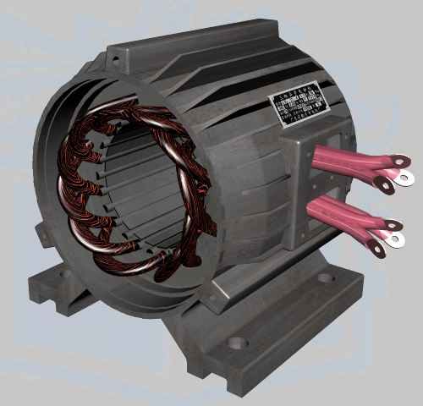
（2）、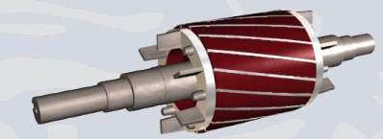

答案：电机铭牌、定子铁芯、定子绕组、转子铁芯、转子绕组、转轴
难易程度：易
题型：填空题
重点标识：是
技能标识：是

阐述题
1、请阐述三相异步电动机的基本结构，以及组装顺序。
答案：三相异步电动机的基本结构包括：定子、转子、轴承、小端盖、端盖、风扇、风罩。其中定子还包括定子铁芯、定子绕组，转子包括转子铁芯、转子绕组、转轴。
组装顺序为：前轴承内盖-前轴承-后轴承内盖-后轴承-后端盖-后轴承盖-定子-前端盖-前轴承盖-扇叶-风罩
难易程度：难
题型：阐述题
重点标识：是
技能标识：是

